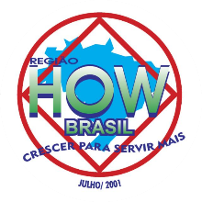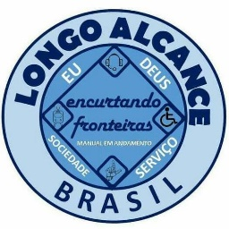

Relatorio do

Coordenador

Longo Alcance CSR HOW Brasil

* Fui eleito coordenador de Longo Alcance no dia 27/07/2019 durante a reunião plenária da região realizada na cidade de São Carlos.
* Primeiro momento procuramos a interação das áreas e conhecer os respectivos coordenador ou responsáveis pelo serviço de Longo Alcance
* Dividimos o foco das atividades em 3 areas como sugere o Manual de Longo Alcance: Comunitário, Extensão e Institucional.

Comunitário

* Foi criado 2 links como o intuito de inventariar as áreas e grupos para direcionar os esforços durante os Fóruns a atividades aonde o Longo Alcance participar esses links serão disponibilizados até dia 15/12 e no início do ano apresentaremos o material coletado.
* 17/8. Facilitamos um Workshop voltado para grupos na cidade de Santa Fé do Sul com a participação de representantes de 5 áreas (Pantanal, Quinta Tradição, Grandes Lagos, 17 e Leste Paulistana do CSR GSP.)
* 2/11. Estive presente no evento de Longo Alcance das áreas Interior Paulista e OCA onde coordenadores das áreas: AIP, AOCA, Liberdade, Princípios e Rota da mensagem partilharam suas experiências e serviços realizado e foi abordado temas como Sistema de Serviço, grupos institucionais e assuntos básicos que envolva um grupo de N.A. A experiência foi muito positiva e interagir com os servidores assuntos relacionado ao desenvolvimento regional é o nosso fóco.
* 3/11. Estive presente no 4 encontro dos subcomitês das áreas realizado na cidade de Paulínia organizado pelo CSA Princípios onde facilitamos o evento junto como servidores da mesa da região (coordenador, H&I e Linha de Ajuda) onde tivemos uma boa interação no círculo de Longo Alcance onde identificamos que a maior demanda das área são ações comunitárias que promovam unidade e planejamento por se tratar de áreas vizinhas a importância de um calendário de atividades foi um assunto recorrente.

Extensão

* 2ª Conferencia do Sistema de Recuperação a Distancia nos dias 13,14 e 15 de setembro no centro de serviço do CSA 5ª Tradição em Araçatuba
* Hoje o Sistema R.A.D realiza 14 reuniões por semana sendo que 10 pelo app Zello e 4 pelo app Zoom.
* Todas as quintas feiras as 23:00 temos reunião específica de Longo Alcance pelo app Zello onde temos uma partida voltada ao serviço de Longo Alcance proporcionando para as áreas mais um recurso para orientação e direcionamento.
* Participação efetiva nas atividades em Corumbá durante o 2º Encontemas nas Aguas do Pantanal onde participamos da reunião publica e reunião comemorativa no grupo onde interagimos com membros locais e companheiros da Bolivia.

Institucional

* Atualização regular da lista dos grupos institucionais da região
* Buscamos através do link para coordenador saber se existe área com instituições sendo atendidas pelo H&I no processo de transição para grupo institucional
* Lista dos RSG para troca de experiencia
* Visitei o grupo Superação que fica no presidio estadual de Dourados.
* Facilitei o 1º aniversario do grupo Redenção que fica no Instituto Penal de Campo Grande.

Agradeço a oportunidade de servir e me coloco a disposição dos membros e servidores.

Cyro 67 999440304